**פרויקט גמר**

**מקבילי מבוזר | משרד החינוך**

**מדעי המחשב**

**2021**

**פרויקט תיכנות מקבילי מבוזר ומימוש שרת-לקוח**

**התלמידה המבצעות: רות זילבר**  212332514 .

**העבודה בוצעה בהנחיית: גב' חנה סירוקה.**

תוכן העניינים

מבוא 3

הרצת השרת וכניסת לקוחות 6

תרשים UML: 10

תיאור מחלקות: 11

מחלקת – Server 11

מחלקת ThreadServerConsole 11

מחלקת ClientHandler 11

מחלקת – Client 12

מחלקת – ClientGUI 13

מחלקת ConvertWeight 13

קטעי קוד: 14

Class Server: 14

Class ThreadServerConsole: 16

Class ClientHandler: 18

Class Client: 22

Class ClientGUI: 24

Class ConvertWeight: 27

ביבליוגרפיה: 29

# 

# מבוא

קילו-פאונד-מארק-אגורה-מיליגרם-קראט-דג-קילו טון-אבן-אונקיה-מאסה טון.

כולם מיצגים משקל. אז מה ביניהם למעשה?

לכל מדינה אמות משקל משלה בנוסף למשקלים הקבועים. יש חומרים הנמדדים בקראט כמו זכיכות זהב, לעומתם בטונים – רכבים לדוגמא, ואחרים הנמדדים בגרמים: כסף... מינון התרופה נמדד במיליגרם, ואחרת בציטגרם. מגוון היצוג של המשקלים רחב מאד, ופיתחתי פרויקט בשפת ג'אווה הממיר את הערכים באופן מדויק ונעים לעין.

לאחר הרצת השרת ברשת המחשבים של המכללה בה אני לומדת, כמה לקוחות מכמה מחשבים ניסו להמיר משקולות וקיבלו ערכים מעוותים. התברר שבמהלך שליחת הנתונים לשרת, ערכי ההמרה התחלפו בין הלקוחות. לשם כך, טיפלתי בנושא באופן של חישוב מקבילי מבוזר.

במקביל למימוש "שרת לקוח" החזקתי בשרת ווקטור (עבור אפשרות לנעול באופן מקבילי) המכיל את יחסי המרת המשקולות, כאשר קילו הוא המשקולת בעלת המשקל 1. הפעולה ConvertWeight שהינה synchronized מאפשרת ל2' לקוחות להמיר בו זמנית בלי לפגוע בנכונות ההמרה. כך הנתונים נשמרים בבטחה, וכך כל לקוח יקבל את סכום ההמרה עבור עצמו. כך הפרויקט רץ באופן מבוזר ומחזיר תוצאות מהימנות.

# על תרחישי השרת:

בתחילה האפליקציה היתה stand-alone, כלומר, לא תקשרו עם אף-אחד וכעת רציתי לכתוב תוכנית שיודעת "לדבר" עם תוכנית אחרת. לדוגמא:

במערכת בנק: יש ישות מרכזית המחזיקה את הנתונים של כל הלקוחות, ויש ישויות המבקשות מידע מישות מרכזית זו. הישות המרכזית המספקת מידע נקראת "שרת" (Server).

ישות הקצה המבקשת מידע נקראת "לקוח" (Client).

שרת יכול לספק מידע לכמה לקוחות.

העבודה מול הסרבר במימוש זה הינה סימטרית ועל כל הודעה של הקליינט יש לחכות להודעה מהסרבר, כלומר:

לא ניתן לשלוח לסרבר 2 הודעות ברצף ללא מענה, מאחר והפקודה readLine הינה פקודת blocking .

לכן לא ניתן לעבור לפקודה הבאה עד שהיא תסתיים, משמע עד שהסרבר ישלח מידע.

אפליקציית ה- server מופעלת ומחכה שאפליקציות client יתחברו עליה.

עבור כל אפליקציית client המתחברת ל- server נוצר ערוץ תקשורת ייחודי (בעזרת thread) כלומר, client לא יכול לראות מהי התקשורת המועברת ל- server מ- client אחר.

לאחר יצירת ערוץ התקשורת ה- client וה- server יכולים "לדבר" וכאשר ה- client מתנתק ה- server סוגר את ערוץ התקשורת.

ה- server הוא אפליקציה שאמורה לרוץ תמיד, ולכן לא תיזום ניתוק של client'ים המחוברים אליה

**המערכת שלנו מורכבת מ- 2 תוכניות נפרדות, אחת ל- client ואחת ל- server.**

**הרעיון הוא להפעיל את אפליקציית ה- server פעם אחת בלבד, ואז להפעיל את אפליקציית ה- client מספר כלשהו של פעמים, אחת עבור כל client.**

**כל אפליקציית client תתחבר לאפליקציית ה- server וכך התקשורת בין השרת והלקוח היא סינכרונית, כלומר, על כל הודעה שהלקוח שולח לשרת הוא מצפה לקבל תשובה.**

**יתכן והלקוח ירצה לשלוח הודעה בכל רגע נתון, או שתי הודעות ברצף ויתכן והסרבר ירצה ליזום הודעה לקליינט (כמו בדוגמא עם ה- broadcast). כלומר, יש לבצע שינוי במימוש של הקליינט כך שיהיה thread נפרד לשליחת הודעות לסרבר ו- thread נפרד המטפל בהודעות מהסרבר.**

**המימוש בקונסול הוא בעייתי מאחר והתצוגה תשתבש (יציג "אנא הכנס קלט" ופתאום תוצג הודעה מהסרבר).**

**לכן מימשתי את הקוד בGUI.**

# הרצת השרת וכניסת לקוחות

* יש להריץ את השרת:
* הרצת המחלקה "ThreadServerConsole" תניב את החלון הבא, בו יופיע בהמשך מידע לגבי כניסת לקוחות נוספים לשרת: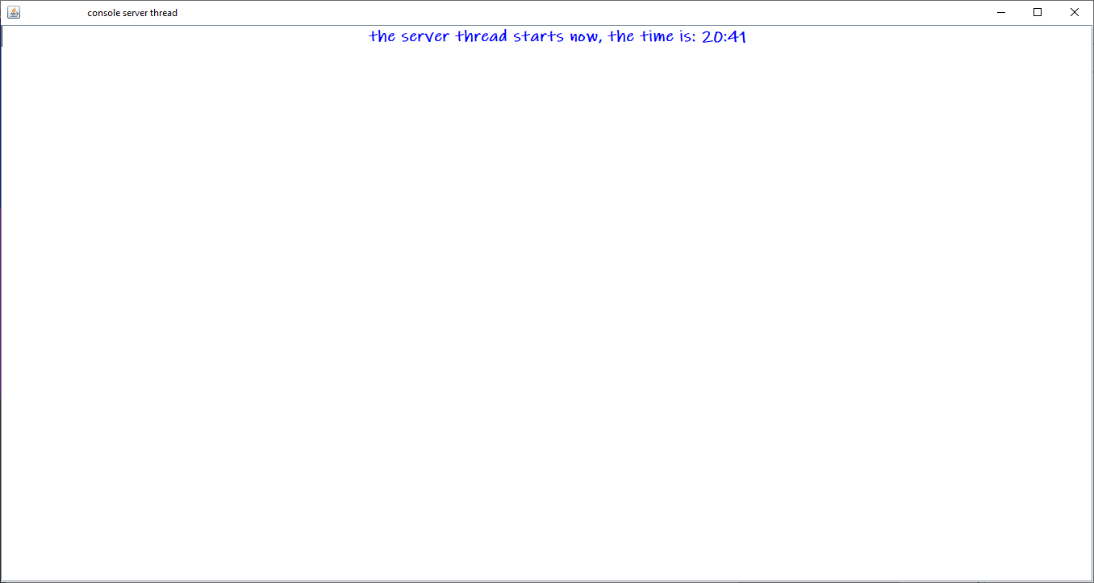
* יש להריץ את הלקוח:
* הרצת המחלקה " ClientGUI " תניב את החלון הבא בו מופיעה תיבת טקסט לבחירת כמות, ותיבות רב-ברירה לבחירת מקור ויעד להמרה.

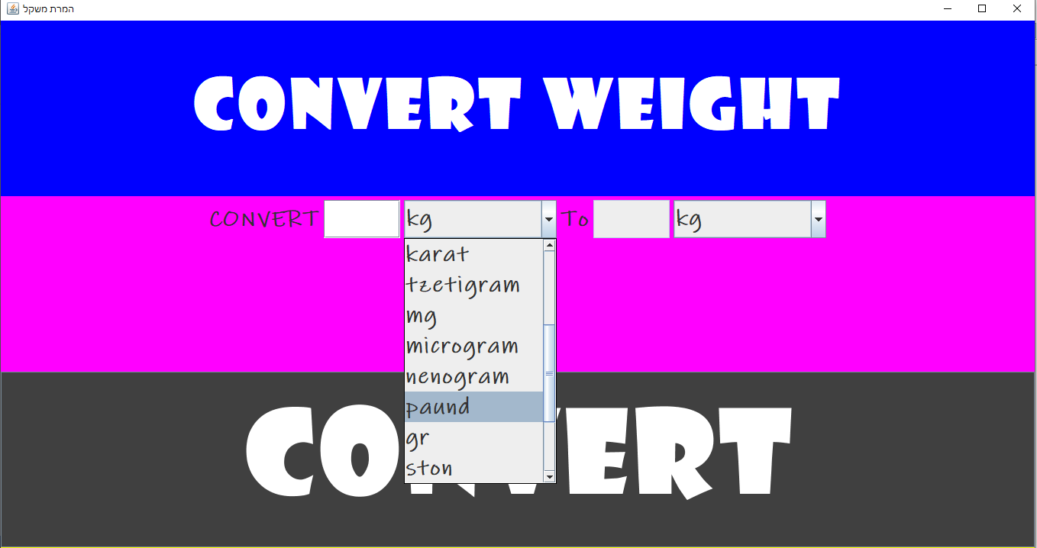

כל לקוח המתחבר לשרת, מוסיף שורה בחלונית השרת:

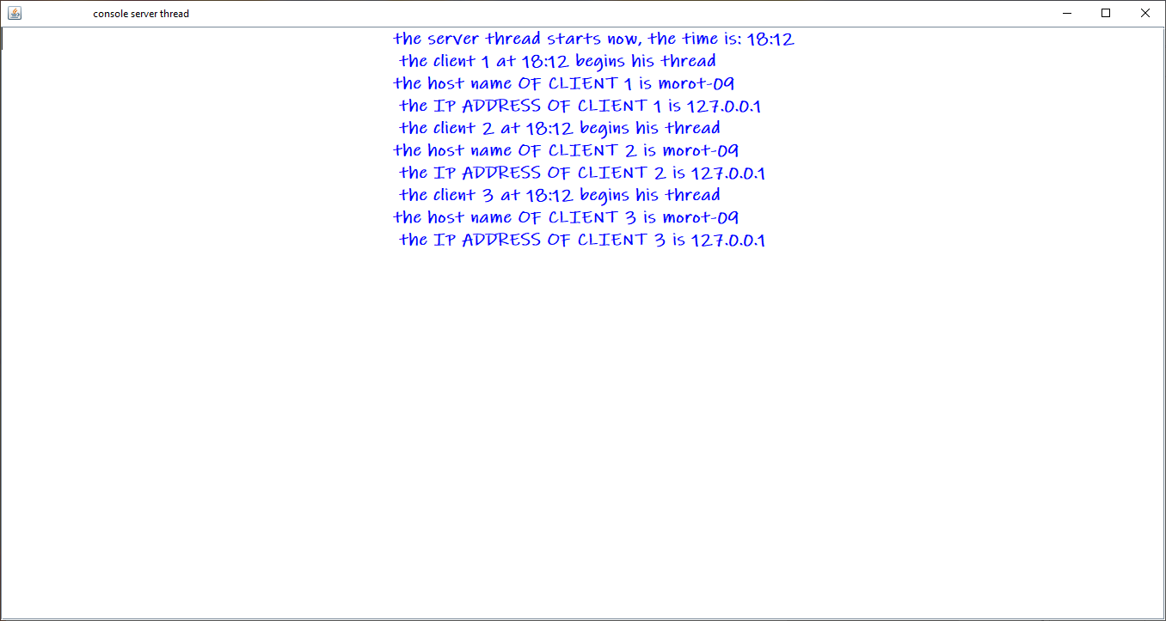

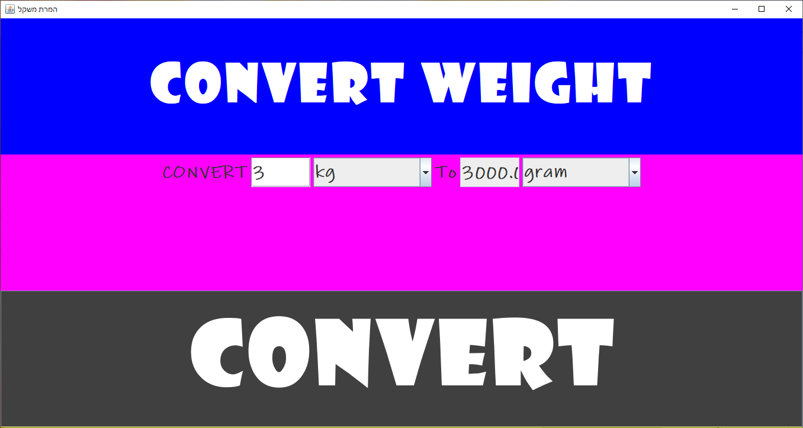

על מנת לבצע המרת משקולת, יש לבחור את הסכום להמרה, את סוג המשקל ממנו רוצים להמיר ואת הערך שרוצים לקבל. כדי לשלח את הנתונים לשרת יש לבחור בכפתור "CONVET".

לאחר לחיצה על כפתור ההמרה, יופיע הייצוג של המשקל בערך הדרוש. הוא נכון גם כאשר כמה לקוחות ניגשים יחד לשרת.

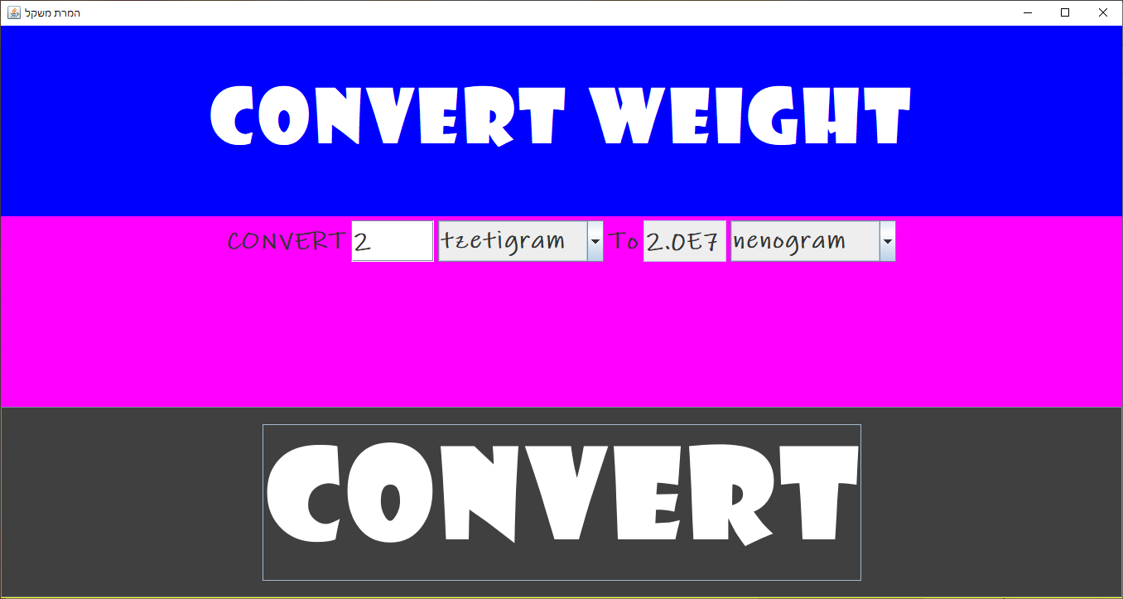

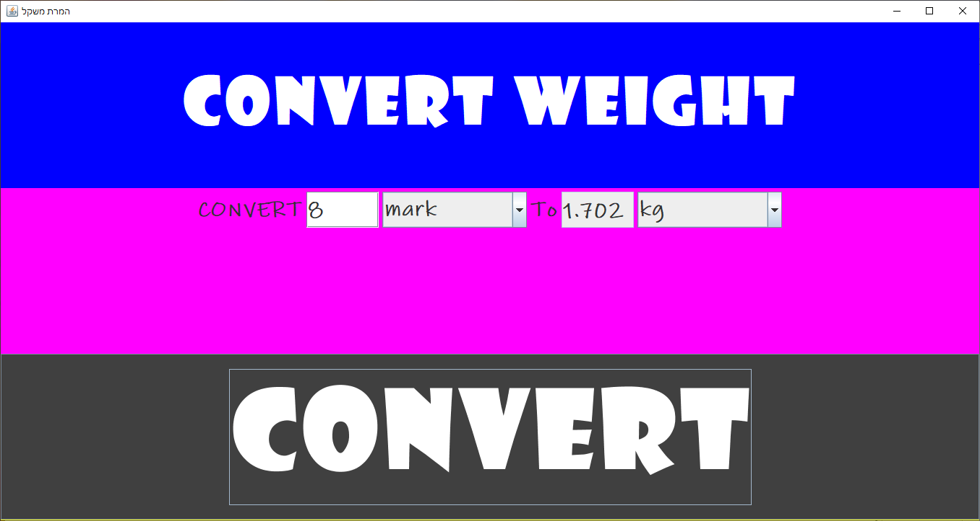

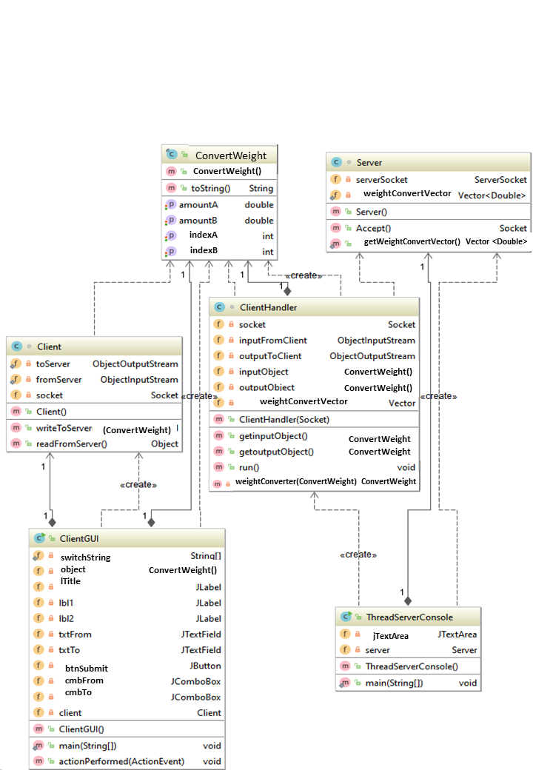

# תרשים UML:

# תיאור מחלקות:

## מחלקת – Server

|  |  |
| --- | --- |
| **תפקיד** | **שדה** |
| שקע (Socket) לחיבורי משתמשים חדשים | **private** ServerSocket serverSocket |
| Vector שמכיל את ערכי המרת המשקולת | **private** **static** Vector<Double> weightConvertVector |

|  |  |
| --- | --- |
| **תפקיד** | **פעולה** |
| פעולה בונה | **public** Server() |
| הפעולה ממתינה לחיבור שיבוצע לשקע ומקבלת אותו | **public** Socket Accept() |
| פעולה סטטית המחזירה את ה – Vector | **public** **static** Vector<Double> getWeightConvertVector () |

## מחלקת ThreadServerConsole

|  |  |
| --- | --- |
| **תפקיד** | **שדה** |
| שדה טקסט | **private** JTextArea jTextArea |
| משתנה מסוג Server (שרת) | **private** Server server |

|  |  |
| --- | --- |
| **תפקיד** | **פעולה** |
| פעולה בונה היוצרת תהליכים לפי כמות השקעים (Sockets) ללקוחות | **public** ThreadServerConsole() |

## מחלקת ClientHandler

|  |  |
| --- | --- |
| **תפקיד** | **שדה** |
| שקע (Socket) לחיבורים | **private** Socket socket; |
| זרם קלט הנתונים (אובייקט) | **private** ObjectInputStream inputFromClient |
| זרם פלט הנתונים (אובייקט) | **private** ObjectOutputStream outputToClient |
| אובייקט מסוג ConvertWeight המכיל את המידע ששלח הלקוח אל השרת | **private** ConvertWeight inputObject |
| אובייקט מסוג ConvertWeight המכיל את כל המידע לאחר ההמרה שביצע השרת | **private** ConvertWeight outputObject |
| משתנה מסוג Vector שמכיל את ערכי המשקולות לפי קילוגרם=1 יחידה. | **private** Vector weightConvertVector |

|  |  |
| --- | --- |
| **תפקיד** | **פעולה** |
| פעולה בונה | **public** ClientHandler(Socket socket) |
| הפעולה מחזירה את האובייקט מסוג ConvertWeight המכיל את המידע ששלח הלקוח את השרת | **public** CHANGE getinputObject() |
| הפעולה מחזירה את האובייקט מסוג ConvertWeight המכיל את המידע לאחר ביצוע ההמרה בשרת | **public** CHANGE getoutputObject() |
| הפעולה מבצעת תהליך להמרת ערך המשקל שהתקבל מהלקוח דרך השקע (Socket) אל השרת ולאחר מכן שולחת את כל המידע המומר חזרה אל הלקוח. | **public** **void** run() |
| הפעולה מקבלת אובייקט מסוג ConvertWeight המכיל את המידע אודות המטבע המקורי מסכום הכסף אותו צריך להמיר למטבע החדש, מבצעת את ההמרה ולאחר מכן מחזירה אובייקט מסוג ConvertWeight חדש עם הערך המומר. | **synchronized** **private** ConvertWeight weightConverter (ConvertWeight inputObject) |

## מחלקת – Client

|  |  |
| --- | --- |
| **תפקיד** | **שדה** |
| הנתונים הנשלחים לשרת | **private** **static** ObjectOutputStream *toServer* |
| הנתונים המתקבלים מהשרת | **private** **static** ObjectInputStream *fromServer* |
| תבנית של כתובת אינטרנט | **private** Socket socket |

|  |  |
| --- | --- |
| **תפקיד** | **פעולה** |
| הפעולה מאתחלת את הערוץ הלוגי של התקשורת עם השרת | **public** Client() |
| הפעולה שולחת נתונים אל השרת | **public** **void** writeToServer(ConvertWeight object) |
| הפעולה מקבלת נתונים מהשרת | **public** Object readFromServer() |

## מחלקת – ClientGUI

|  |  |
| --- | --- |
| **תפקיד** | **שדה** |
| אובייקט מסוג ConvertWeight המכיל נתונים שישלחו לשרת | **private** ConvertWeight object |
| שדה טקסט לכתיבת ערך המשקל אותו רוצים להמיר | **private** JTextField txtFrom |
| שדה טקסט בו יופיע סכום הערך לאחר המרתו למשקל הדרוש | **private** JTextField txtTo |
| כפתור לשליחת הנתונים אל השרת | **private** JButton btnSubmit |
| תיבת בחירה לבחירת ערך המשקל | **private** JComboBox cmbFrom, cmbTo |
| משתנה מסוג Client (לקוח) | **private** Client client |

|  |  |
| --- | --- |
| **תפקיד** | **פעולה** |
| פעולה המתבצעת כאשר נלחץ על המקש הנבחר (במקרה זה כאשר נבחר ערך המשקל, ומהלך שליחת וקבלת המידע מהשרת) | **public** **void** actionPerformed |

## מחלקת ConvertWeight

|  |  |
| --- | --- |
| **תפקיד** | **שדה** |
| משתנים המייצגים את מיקום המשקל המקורי והמשקל הדרוש להמרה בווקטור שבשרת. | **private** **int** indexA, indexB |
| משתנים המייצגים את הערך לפני ההמרה ולאחריה | **private** **double** amountA, amountB |

|  |  |
| --- | --- |
| **תפקיד** | **פעולה** |
| פעולה בונה | **Public** ConvertWeight () |
| פעולה המחזירה את הערך המבוקש | **public** Object get() |
| פעולה המגדירה את הערך המבוקש | **public** Object set() |

# קטעי קוד:

צד שרת

## Class Server:

**package changeserver;**

**import java.lang.Math;**

**import java.io.IOException;**

**import java.net.ServerSocket;**

**import java.net.Socket;**

**import java.util.Vector;**

**class Server {**

**//server socket and vector with weight values, the server socket enters to port 8000.**

**//it can return the vector. (for sychronize...)**

**private ServerSocket serverSocket;**

**private static Vector<Double> weightConvertVector = new Vector<Double>();**

**public Server() throws IOException {**

**double toTon = Math.pow(10, -3);**

**double kiloTon = Math.pow(10, -3) * 9.8;**

**double nenoGram = Math.pow(10, 12);**

**double masaAtom = Math.pow(10, 26) * 6;**

**weightConvertVector.add(1.0); // kg**

**weightConvertVector.add(toTon); // ton**

**weightConvertVector.add(kiloTon); // kiloTon**

**weightConvertVector.add(10.0); // hectogram**

**weightConvertVector.add(100.0); // dag**

**weightConvertVector.add(1000.0); // gram**

**weightConvertVector.add(5000.0); // karat**

**weightConvertVector.add(100000.0); // tzetigram**

**weightConvertVector.add(1000000.0); // mg**

**weightConvertVector.add(1000000000.0); // microgram**

**weightConvertVector.add(nenoGram); // nenogram**

**weightConvertVector.add(2.2); // paund**

**weightConvertVector.add(15432.4); // gr**

**weightConvertVector.add(0.2); // ston**

**weightConvertVector.add(35.8); // onkia**

**weightConvertVector.add(4.7); // mark**

**weightConvertVector.add(643.0); // agora**

**weightConvertVector.add(masaAtom); // masaAtom**

**try {**

**serverSocket = new ServerSocket(8000);**

**} catch (IOException e) {**

**e.printStackTrace();**

**}**

**}**

**public Socket Accept() {**

**try {**

**return serverSocket.accept();**

**} catch (IOException e) {**

**e.printStackTrace();**

**}**

**return null;**

**}**

**public static Vector<Double> getWeightConvertVector() {**

**return weightConvertVector;**

**}**

**}**

## Class ThreadServerConsole:

**package changeserver;**

**import changeserver.Server;**

**import changeserver.ClientHandler;**

**import java.io.*;**

**import java.net.*;**

**import java.util.*;**

**import java.awt.*;**

**import java.text.DateFormat;**

**import java.text.SimpleDateFormat;**

**import java.time.LocalTime;**

**import javax.swing.*;**

**public class ThreadServerConsole extends JFrame {**

**private JTextArea jTextArea = new JTextArea();**

**private Server server;**

**public static void main(String[] args) throws IOException {**

**new ThreadServerConsole();**

**}**

**public ThreadServerConsole() throws IOException {**

**Date dt = new Date(); // current time**

**int hours = dt.getHours();**

**int minutes = dt.getMinutes();**

**Font font = new Font("Ink Free", Font.BOLD, 20);//Showcard GothicCooper Black**

**jTextArea.setFont(font);**

**jTextArea.setForeground(Color.BLUE);**

**server = new Server();**

**jTextArea.setSize(100,499);**

**// Place text area on the frame**

**setLayout(new BorderLayout());**

**add(new JScrollPane(jTextArea), BorderLayout.CENTER);**

**setTitle(" console server thread ");**

**setSize(1370, 730);**

**setDefaultCloseOperation(JFrame.EXIT_ON_CLOSE);**

**setVisible(true); // It is necessary to show the frame here!Segoe Script**

**jTextArea.append(" the server thread starts now, the time is: " + hours + ":" + minutes + '\n');**

**int clientNo = 1;**

**while (true) {**

**// Listen for a new connection request**

**Socket socket = server.Accept();**

**// Display the client number**

**jTextArea.append(" the client " + clientNo + " at " + hours + ":" + minutes + " begins his thread" + '\n');**

**// Find the client's host name, and IP address**

**InetAddress inetAddress = socket.getInetAddress();**

**jTextArea.append(" the host name OF CLIENT " + clientNo + " is " + inetAddress.getHostName() + "\n");**

**jTextArea.append(" the IP ADDRESS OF CLIENT " + clientNo + " is " + inetAddress.getHostAddress() + "\n");**

**// Create a new task for the connection**

**Thread task = new Thread(new ClientHandler(socket));**

**task.start();**

**clientNo++;**

**}**

**}**

**}**

## Class ClientHandler:

**/\***

**\* To change this license header, choose License Headers in Project Properties.**

**\* To change this template file, choose Tools | Templates**

**\* and open the template in the editor.**

**\*/**

**package changeserver;**

**import changeclient.ConvertWeight;**

**import java.io.DataInputStream;**

**import java.io.DataOutputStream;**

**import java.io.IOException;**

**import java.io.ObjectInputStream;**

**import java.io.ObjectOutputStream;**

**import java.net.Socket;**

**import java.util.ArrayList;**

**import java.util.StringTokenizer;**

**import java.util.Vector;**

**class ClientHandler implements Runnable {**

**//get in and output stream from client, and the class cw from client, and the vector.**

**//it calculate the weight value**

**private Socket socket; // A connected socket**

**private ObjectInputStream inputFromClient;**

**private ObjectOutputStream outputToClient;**

**private ConvertWeight inputObject = new ConvertWeight();**

**private ConvertWeight outputObject = new ConvertWeight();**

**private Vector weightConvertVector = Server.getWeightConvertVector();**

**public ClientHandler(Socket socket) {**

**this.socket = socket;**

**}**

**public ConvertWeight getinputObject() {**

**return inputObject;**

**}**

**public ConvertWeight getoutputObject() {**

**return outputObject;**

**}**

**public void run() {**

**try {**

**// Create data input and output streams**

**outputToClient = new ObjectOutputStream(socket.getOutputStream());**

**inputFromClient = new ObjectInputStream(socket.getInputStream());**

**// Continuously serve the client**

**while (true) {**

**// Receive inputString from the client**

**try {**

**inputObject = (ConvertWeight) inputFromClient.readObject();**

**System.out.println(inputObject + "-----found entering to server");**

**} catch (ClassNotFoundException e) {**

**// TODO Auto-generated catch block**

**e.printStackTrace();**

**}**

**// Compute currency change**

**outputObject = weightConverter(inputObject);**

**// Send converted money back to the client**

**outputToClient.writeObject(inputObject);**

**}**

**} catch (IOException err) {**

**System.err.println(err);**

**}**

**}**

**public ClientHandler() {**

**}**

**synchronized private ConvertWeight weightConverter(ConvertWeight inputObject) {**

**int indexA = inputObject.getIndexA(), indexB = inputObject.getIndexB();**

**double amountA = inputObject.getAmountA(), amountB = 0;**

**System.out.print("amount A " + amountA + "\n");//got 1000 sm**

**System.out.print(" amount B" + amountB + "\n");////the result 1 km**

**System.out.print(" index A " + indexA + "\n");//which : kilo or... sm**

**System.out.print(" index B " + indexB + "\n");//to what? km**

**if (indexA == 0) // original index means to kilogram (kilo)**

**{**

**amountB = (amountA * ((Double) (weightConvertVector.elementAt(indexB))).doubleValue());**

**inputObject.setAmountB(amountB);**

**return inputObject;**

**} else {**

**if (indexB == 0) {**

**amountB = (amountA * (1.0 / (Double) weightConvertVector.elementAt(indexA)));**

**inputObject.setAmountB(amountB);**

**return inputObject;**

**} else {**

**amountA = (amountA * (1.0 / (Double) weightConvertVector.elementAt(indexA)));**

**indexA = 0;**

**amountB = (amountA * ((Double) (weightConvertVector.elementAt(indexB))).doubleValue());**

**inputObject.setAmountB(amountB);**

**return inputObject;**

**}**

**}**

**}**

**}**

צד הלקוח

## Class Client:

**package changeclient;**

**import java.io.DataInputStream;**

**import java.io.DataOutputStream;**

**import java.io.IOException;**

**import java.io.ObjectInputStream;**

**import java.io.ObjectOutputStream;**

**import java.net.Socket;**

**class Client {**

**//read and write to server**

**// IO streams**

**private static ObjectOutputStream toServer;**

**private static ObjectInputStream fromServer;**

**private Socket socket;**

**public Client() {**

**try {**

**// Create a socket to connect to the server**

**socket = new Socket("localhost", 8000);**

**// Create an output stream to send data**

**// to the server**

**toServer = new ObjectOutputStream(socket.getOutputStream());**

**// Create an input stream to receive data**

**// from the server**

**fromServer = new ObjectInputStream(socket.getInputStream());**

**} catch (IOException ex) {**

**}**

**}**

**public void writeToServer(ConvertWeight object) {**

**try {**

**toServer.writeObject(object);**

**toServer.flush();**

**} catch (IOException e) {**

**e.printStackTrace();**

**}**

**}**

**public Object readFromServer() {**

**try {**

**return fromServer.readObject();**

**} catch (IOException e) {**

**e.printStackTrace();**

**} catch (ClassNotFoundException e) {**

**// TODO Auto-generated catch block**

**e.printStackTrace();**

**}**

**return null;**

**}**

## Class ClientGUI:

**package changeclient;**

**import java.awt.*;**

**import java.awt.event.*;**

**import java.io.*;**

**import java.net.*;**

**import javax.swing.*;**

**import java.awt.FlowLayout;**

**import javax.swing.JFrame;**

**import javax.swing.JTextField;**

**public class ClientGUI extends JFrame implements ActionListener {**

**//gui: with switchString**

**private static String[] switchString = {"kg", "ton", "kiloTon", "hectogram", "dag", "gram", "karat", "tzetigram",**

**"mg", "microgram", "nenogram", "paund", "gr",**

**"ston", "onkia", "mark", "agora", "masaAtom"};**

**private ConvertWeight object = new ConvertWeight(); // object to be sent for server handling**

**private JLabel lTiltle = new JLabel("CONVERT WEIGHT");**

**private JLabel lbl1 = new JLabel("CONVERT");**

**private JLabel lbl2 = new JLabel("To");**

**private JTextField txtFrom = new JTextField();**

**private JTextField txtTo = new JTextField();**

**private JButton btnSubmit = new JButton("CONVERT");**

**private JComboBox cmbFrom, cmbTo;**

**private Client client = new Client();**

**public static void main(String[] args) {**

**new ClientGUI();**

**}**

**public ClientGUI() {**

**Font font1 = new Font("Showcard Gothic", Font.BOLD, 150);//Showcard GothicCooper Black**

**Font font2 = new Font("Ink Free", Font.BOLD, 30);//Showcard GothicCooper Black**

**Font font3 = new Font("Showcard Gothic", Font.BOLD, 90);//Showcard GothicCooper Black**

**//Showcard Gothic Cooper Black**

**lTiltle.setFont(font3);**

**btnSubmit.setFont(font1);**

**txtTo.setEditable(false);**

**JPanel pMain = new JPanel(), pHeader = new JPanel(), middlePannel = new JPanel(), pButtonArea = new JPanel();**

**pMain.setLayout(new GridLayout(0, 1));**

**pHeader.setLayout(new GridLayout(1, 1));**

**lTiltle.setHorizontalAlignment(SwingConstants.CENTER);**

**pHeader.add(lTiltle, BorderLayout.NORTH);**

**middlePannel.setLayout(new FlowLayout());**

**middlePannel.add(lbl1);**

**pHeader.setBackground(Color.BLUE);**

**cmbFrom = new JComboBox(switchString);**

**cmbFrom.addActionListener(this);**

**cmbFrom.setPreferredSize(new Dimension(200, 50));**

**middlePannel.add(txtFrom);**

**middlePannel.add(cmbFrom);**

**middlePannel.add(lbl2);**

**cmbTo = new JComboBox(switchString);**

**cmbTo.addActionListener(this);**

**cmbTo.setPreferredSize(new Dimension(200, 50));**

**middlePannel.add(txtTo);**

**middlePannel.add(cmbTo);**

**txtFrom.setHorizontalAlignment(JTextField.LEFT);**

**txtFrom.setPreferredSize(new Dimension(100, 50));**

**txtTo.setHorizontalAlignment(JTextField.LEFT);**

**txtTo.setPreferredSize(new Dimension(100, 50));**

**pButtonArea.setLayout(new GridLayout(1, 1));**

**btnSubmit.setPreferredSize(new Dimension(200, 50));**

**pButtonArea.add(btnSubmit);**

**pMain.add(pHeader);**

**pMain.add(middlePannel);**

**pMain.add(pButtonArea);**

**setContentPane(pMain);**

**pMain.setBackground(Color.yellow);**

**btnSubmit.addActionListener(new ButtonListener());**

**setTitle("המרת משקל");**

**setSize(1370, 730);**

**setDefaultCloseOperation(JFrame.EXIT_ON_CLOSE);**

**setVisible(true);**

**txtFrom.setFont(font2);**

**txtTo.setFont(font2);**

**cmbFrom.setFont(font2);**

**cmbTo.setFont(font2);**

**lbl1.setFont(font2);**

**lbl2.setFont(font2);**

**lTiltle.setForeground(Color.white);**

**middlePannel.setBackground(Color.magenta);**

**btnSubmit.setForeground(Color.white);**

**btnSubmit.setBackground(Color.darkGray);**

**}**

**private class ButtonListener implements ActionListener {**

**public void actionPerformed(ActionEvent e) {**

**// Send the ConvertWeight object to the server**

**object = new ConvertWeight();**

**object.setAmountA(Double.valueOf(txtFrom.getText().trim()) + 0);// +0 is used if no value is written in**

**// txtFrom.**

**object.setIndexA(cmbFrom.getSelectedIndex()); // getting index inx.**

**object.setIndexB(cmbTo.getSelectedIndex());**

**System.out.println(object + "before sending"); // check data prior sending - debug**

**client.writeToServer(object);**

**// Get outputString from the server**

**ConvertWeight outputObject = (ConvertWeight) client.readFromServer();**

**System.out.println(outputObject + "after sending");// debug**

**// Display to the text the changed amount of money**

**txtTo.setText(outputObject.getAmountB() + "");**

**}**

**}**

**@Override**

**public void actionPerformed(ActionEvent e) {**

**// TODO Auto-generated method stub**

**if (e.getSource() == cmbFrom) {**

**// object.setAmountA(Integer.valueOf((txtFrom.getText().trim())));**

**object.setIndexA(cmbFrom.getSelectedIndex()); // getting index inx.**

**}**

**if (e.getSource() == cmbTo) {**

**object.setIndexB(cmbTo.getSelectedIndex());**

**}**

**}**

**}**

## Class ConvertWeight:

**package changeclient;**

**import java.io.Serializable;**

**import java.text.DecimalFormat;**

**public final class ConvertWeight implements Serializable {**

**//value of indexes in the vector and amounts.**

**private int indexA, indexB;**

**private double amountA, amountB;**

**public ConvertWeight() {**

**super();**

**this.indexA = 0; // index in WeightConvertVector and the same in convertList**

**this.amountA = 0;//the amount of A**

**this.indexB = 0; // index in WeightConvertVector and the same in convertList**

**this.amountB = 0;//the amount of B**

**}**

**public int getIndexA() {**

**return indexA;**

**}**

**public int getIndexB() {**

**return indexB;**

**}**

**public void setIndexA(int indexA) {**

**this.indexA = indexA;**

**}**

**public void setIndexB(int indexB) {**

**this.indexB = indexB;**

**}**

**@Override**

**public String toString() {**

**return "ConvertWeight{" + "indexA=" + indexA + ", indexB=" + indexB + ", amountA=" + amountA + ", amountB=" + amountB + '}';**

**}**

**public double getAmountA() {**

**amountA = Double.parseDouble(new DecimalFormat("##.###").format(amountA));**

**return amountA;**

**}**

**public void setAmountA(double amountA) {**

**this.amountA = amountA;**

**}**

**public double getAmountB() {**

**amountB = Double.parseDouble(new DecimalFormat("##.###").format(amountB));**

**return amountB;**

**}**

**public void setAmountB(double amountB) {**

**this.amountB = amountB;**

**}**

**}**

# ביבליוגרפיה:

[המר משקל (convertworld.com)](https://www.convertworld.com/he/mass/)

[300 Core Java Interview Questions (2021) - javatpoint](https://www.javatpoint.com/corejava-interview-questions)

[UML Class Diagram Tutorial (visual-paradigm.com)](https://www.visual-paradigm.com/guide/uml-unified-modeling-language/uml-class-diagram-tutorial/)

[/https://stackoverflow.com](https://stackoverflow.com/)

[Java Programming: Solving Problems with Software | Coursera](https://www.coursera.org/learn/java-programming)

[Java programming Exercises, Practice, Solution - w3resource](https://www.w3resource.com/java-exercises/)

https://www.ccs.neu.edu/home/vkp/Papers/PSF-ccscne2003.pdf

[50+ Java Coding and Programming Problems for Interviews | Java67](https://www.java67.com/2020/03/top-50-java-coding-programming-problems-solutions.html)

[Solve a real-world problem using Java | Opensource.com](https://opensource.com/article/20/9/problem-solving-java)

[Solve Java | HackerRank](https://www.hackerrank.com/domains/java)